

**PLAN DE MEJORAMIENTO LENGUA CASTELLANA CLEI 3**

**Primer periodo**

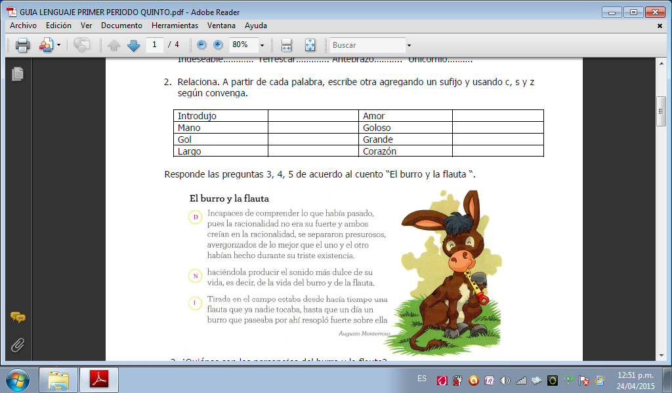

3. ¿Quiénes son los personajes del burro y la flauta? ………………………………………

4. ¿Qué les sucede? …………………………………………………………………………..

5. ¿Cómo concluye la historia? ………………………………………………………………

Observa las viñetas y responde las preguntas 6 y 7, identificando las oraciones de cada globo.



6. Subraya con rojo el sujeto y con azul el predicado de cada oración

7. Cierra en un círculo el nucleó del sujeto y en un cuadrado el núcleo del predicado.

8. Marca con una **X** los sustantivos del listado.

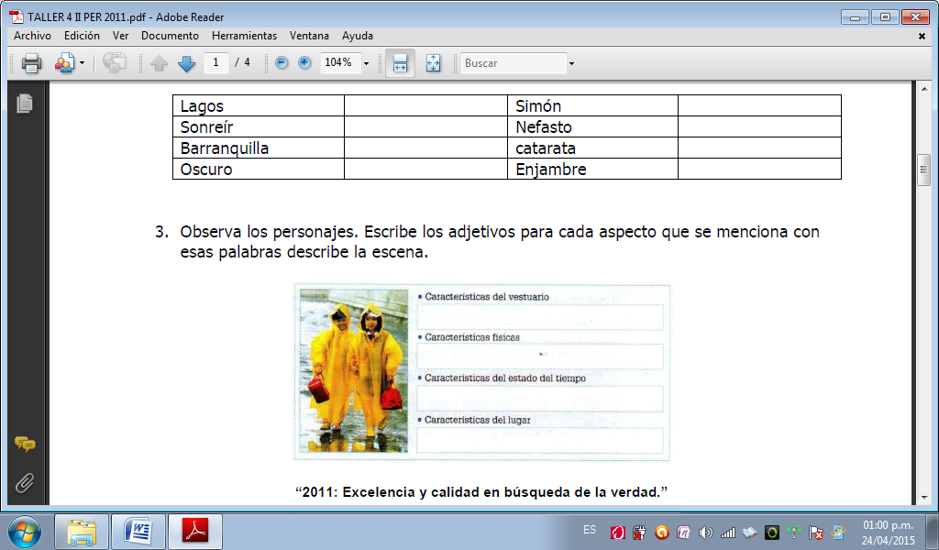

9. Completa las oraciones usando las palabras de la caja

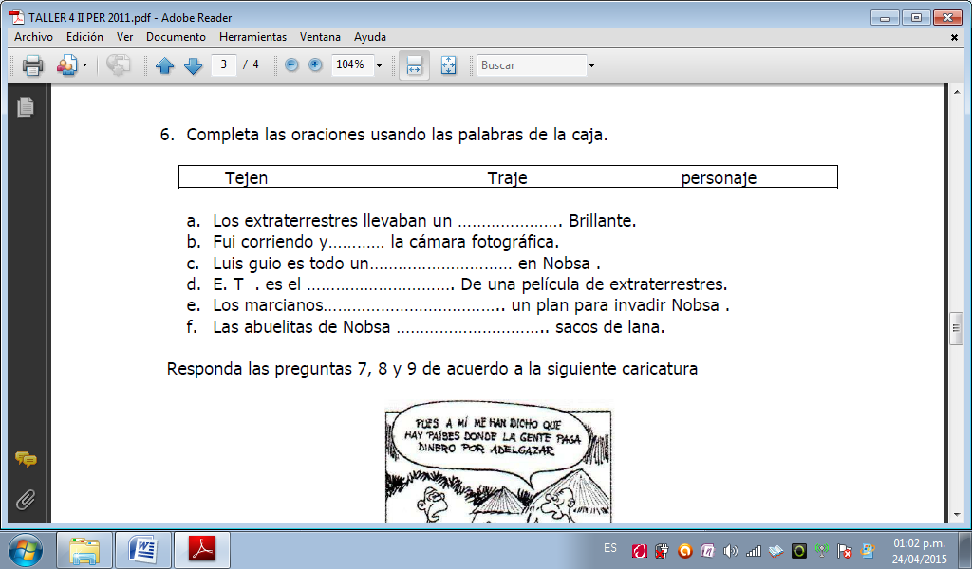

10. Identifica en cada una de las siguientes oraciones la pareja de palabras homófonas.

Deja que hierva el agua antes de echar la hierba.

Veré arte hasta que me harte.

Me siento bien .Al ciento por ciento.

Ella preparo zumo de fruta para el sumo pontífice.